Instructivo UER VPN
Para implementar las uer por VPN se deben seguir los siguientes pasos:
Se asignará un usuario de vpn por regional UER. Cada equipo con UER debe ser autorizado por medio de la mac address de la placa de red.
Bajo Windows
Abrir la consola de comandos (Inicio/Ejecutar/escribe cdm) y escriire ipconfig /all
La dirección MAC es la dirección física
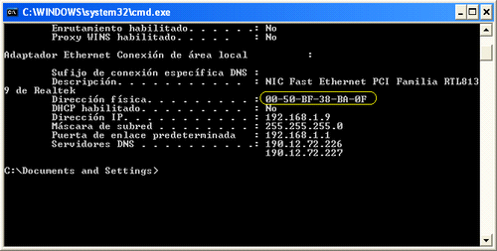
Enviar por mail esta información a cdrodriguez@dnrec.jus.gov.ar y ppina@dnrec.jus.gov.ar

Antes de acceder a la vpn, se chequearan una serie de requisitos minimos para el minsmo su pc mínimamente deberá tener:
- Antivirus actualizado
- Firewall personal activado
- Acceso remoto desactivado
- Para establecer la VPN conectese desde el Internet Explorer a la direccion https://as.jus.gov.ar
- La pagina mostrará un mensaje alertandolo sobre el uso del certificado digital. Presione en Vaya a este sitio web(no recomendado)
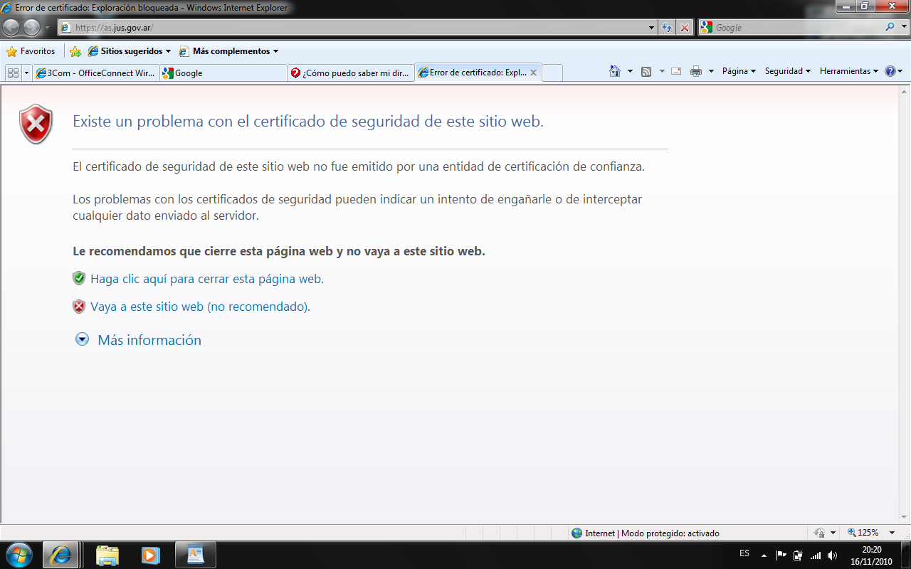
Puede ser que le aparezca un mensaje como el siguiente:
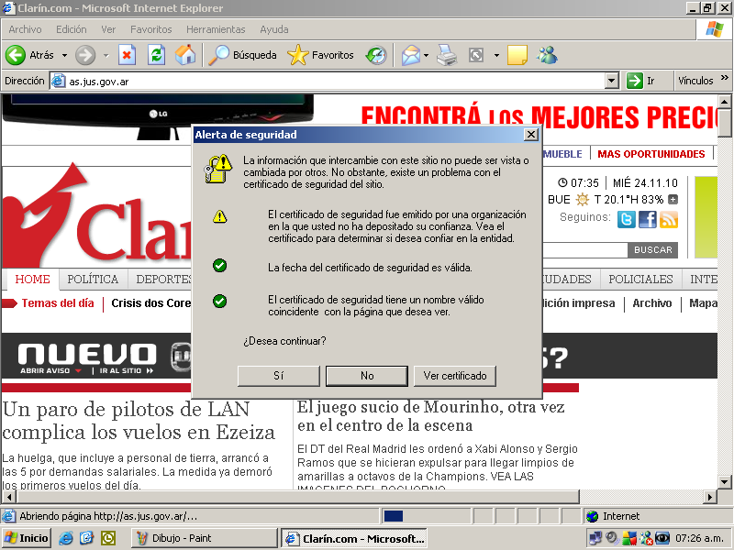
En este caso seleccionamos el boton “ver certificado”, iremos a la solapa “ruta de certificacion” y seleccionamos el certificado de arriba como muestra la figura siguiente:
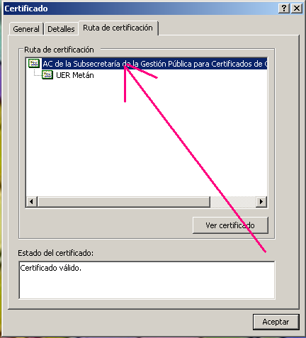
Luego que quede pintado de azul, vamos al boton “ver certificado” y seleccionamos “instalar certificado”. Seleccionaremos siguiente hasta que nos muestre el boton finalizar.
Si es la primera vez que quiere ingresar a la VPN o el servidor tiene una versión nueva de los componentes de chequeo, una ventana lo consultara sobre la instalación de dicho componente. Hacemos click en donde muestra la flecha roja de la imagen 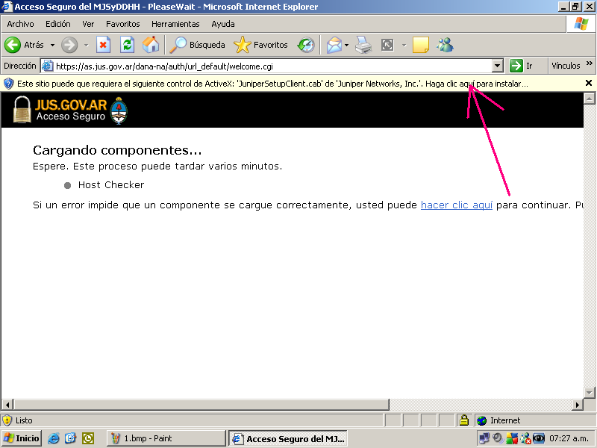

y seleccionamos instalar control activex como se muestra en la imagen siguiente.

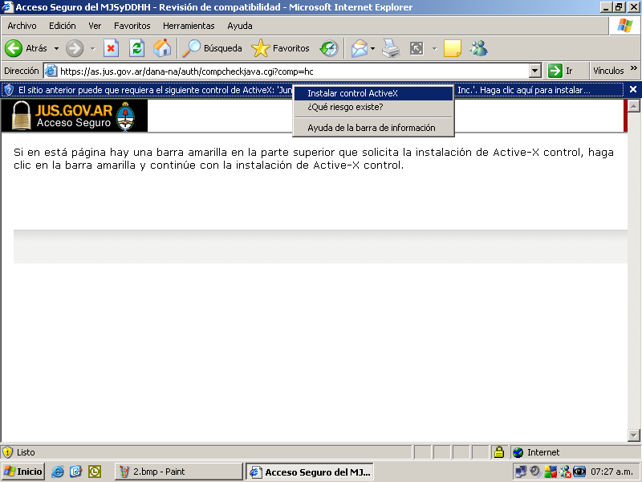
Luego de la instalacion de activex aparecera un cartel y presionamos sobre el botón SIEMPRE. Se descargará e instalará el componente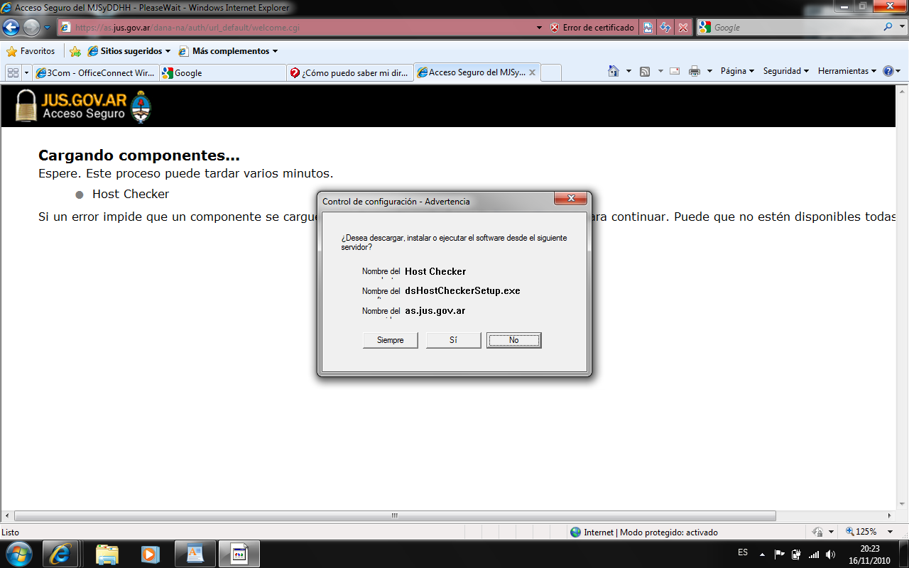

Si estos requisitos se cumplen Ud. Tendra acceso a la VPN.

- Una pantalla de bienvenida le solicitará Usuario y contraseña para ingresar a la VPN. Ingrese el usuario y contreseña provistos por soporte Técnico.
- En este punto pueden solicitarle nuevamente autorización para cargar un nuevo componente. En dicho caso presione sobre el botón SIEMPRE. En la parte derecha de la barra inferior debe aparecer un candado amarillo. Si este no s encuentra, la VPN no esta establecida.
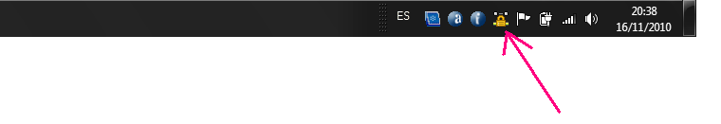
- Juntamente con el usuario de VPN, se le proporcionara una cuenta de correo con el dominio dnrec.jus.gov.ar, el cual el usuario y la contraseña son las mismas que para el acceso a la vpn . Para configurar esta cuenta de correo vamos al Outlook y seleccionamos Herramientas-Cuentas, como muestra la figura
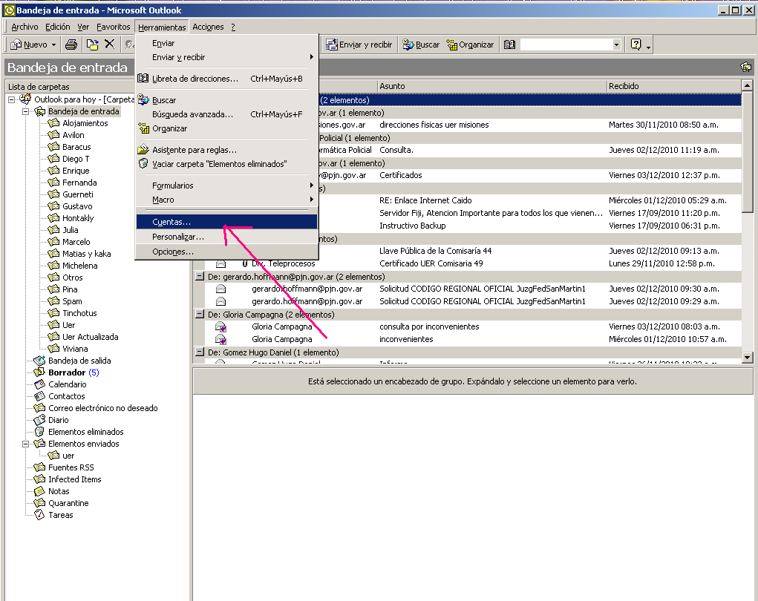
Luego vamos a agregar y seleccionamos correo
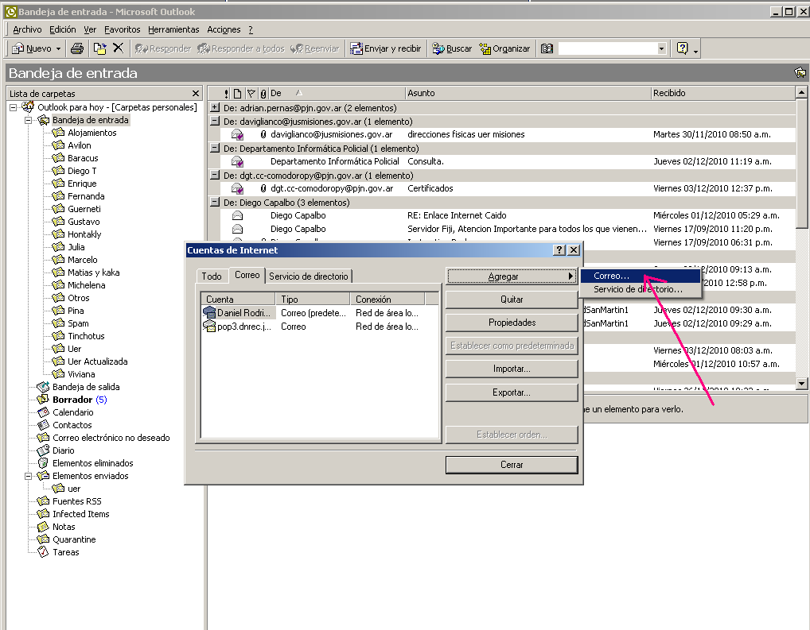
Aparecera la pantalla para configurar la nueva cuenta de correo, en nombre pondremos la descripcion de la uer, por ejemplo: Juzgado Correccional 2-Villa Maria Reg 58, o Renar Jujuy-Reg 467, etc, etc, etc.
En la direccion de mail pondremos el usuario que nos han dado seguido de @dnrec.jus.gov.ar…Ej: u45@dnrec.jus.gov.ar.
En la siguiente pantalla completaremos los campos vacios con lo siguiente:
Correo entrante(POP3): pop3.dnrec.jus.gov.ar
Correo saliente(SMTP): smtp.dnrec.jus.gov.ar
Luego pondremos en el campo contraseña, la contraseña que nos han dado y seleccionamos siguiente, dejamos seleccionado que se conecte por medio de LAN y volvemos a seleccionar el boton siguiente, y luego el boton finalizar.
Ahora veremos que la nueva cuenta de correo quedo con el nombre pop3-ext.dnrec.jus.gov.ar, la seleccionamos y tocamos el boton “establecer como predeterminada” como muestra la figura
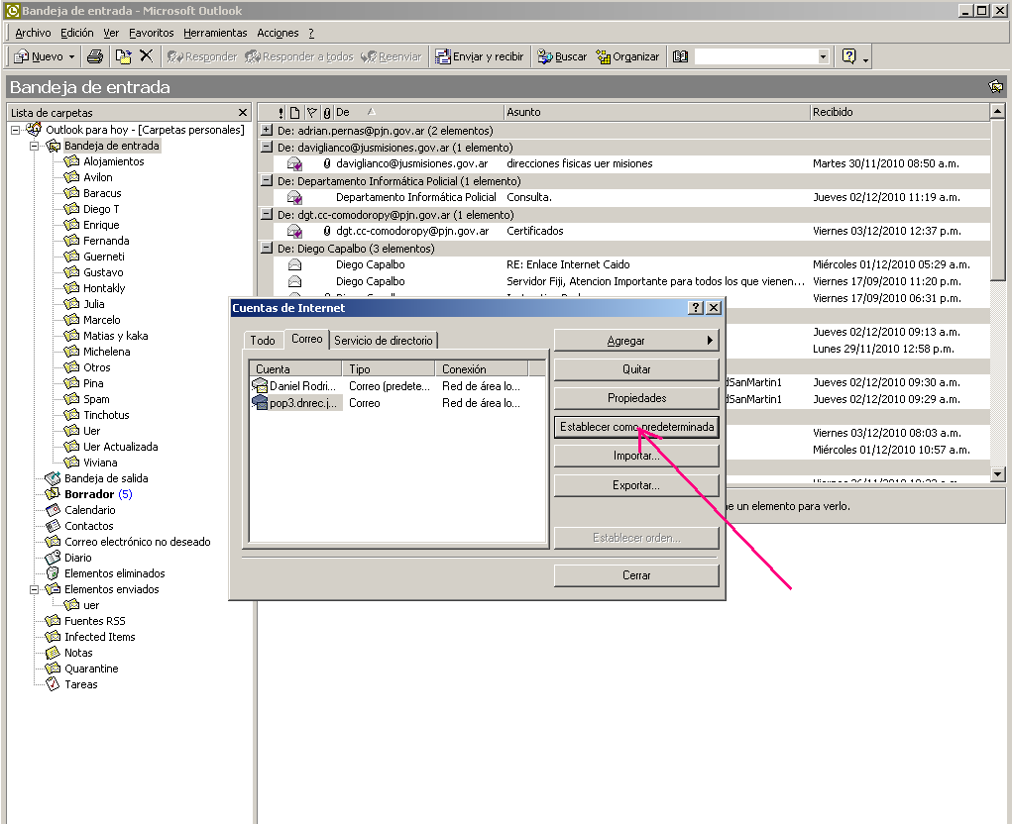
Tocamos el boton cerrar.
Una vez configurada la cuenta de correo, vaya a Herramientas/opciones/seguridad y destilde las opciones de enviar correo con firma digital como muestra la figura.
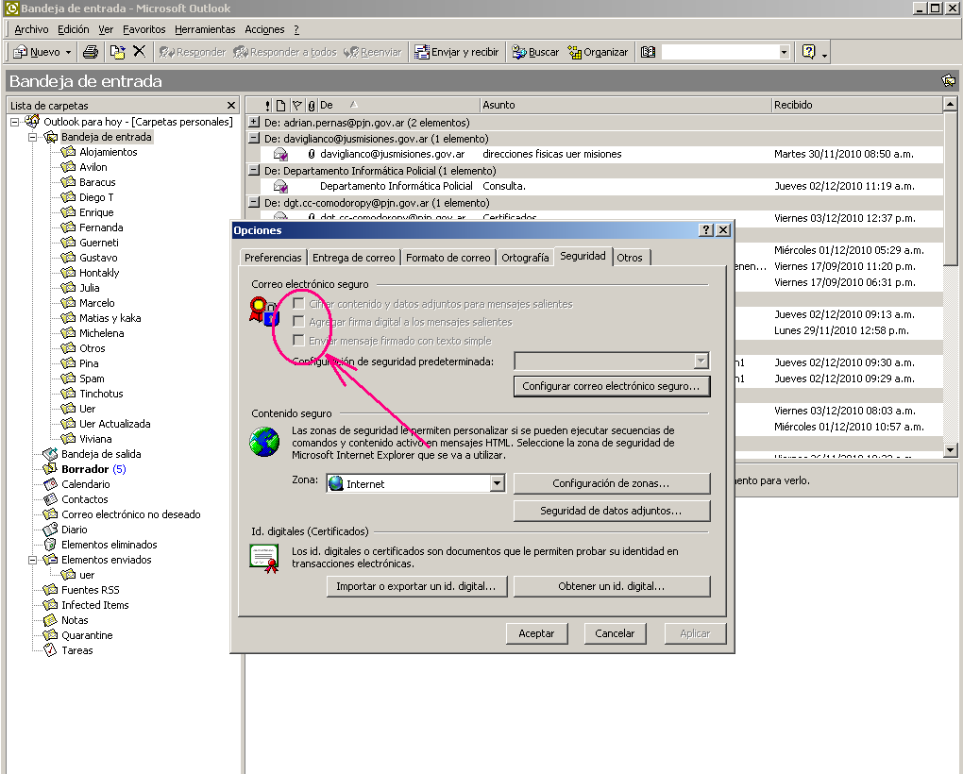
Tocamos el boton aceptar y estamos listos para ingresar a la vpn para empezar a trabajar.
Atencion: Siempre al comenzar a trabajar, deberemos conectarnos a la vpn, cuando el candadito este naranja, recien ahí podemos abrir primero el outlook y luego la UER. La seguridad de la vpn tiene un tiempo relativamente corto de inactividad, si ud dejo de trabajar por un tiempo prolongado, la vp se desconectara, debiendo que volver a conectarse para seguir trabajando.

